**คู่มือการใช้งานโปรแกรม ระบบแสกนลายนิ้วมือ สำหรับ ผู้ดูแลระบบ**

ขั้นตอนการใช้งาน สำหรับ หน่วยงาน มีดังนี้

1. เปิดโปรแกรม Google Chrome แล้วเข้าไปยัง www.intranet/ โรงพยาบาลดังรูป

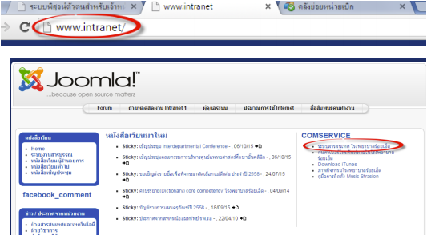

1. คลิกที่โปรแกรม One User All Program

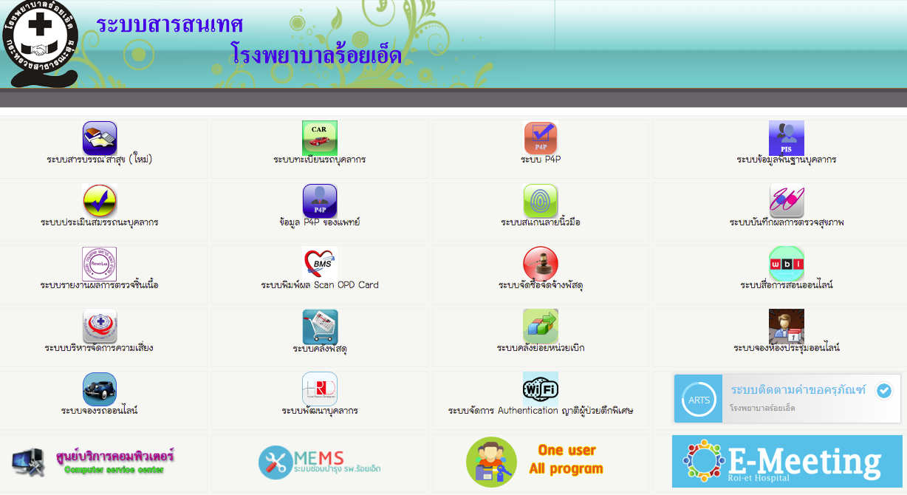

1. 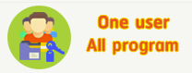หลังจากคลิกที่ icon โ โปรแกรมจะแสดงหน้าจอให้ Login เข้าใช้งาน

ให้ป้อน ชื่อผู้ใช้งานระบบ และรหัสผ่าน เพื่อเข้าใช้งาน ดังรูป

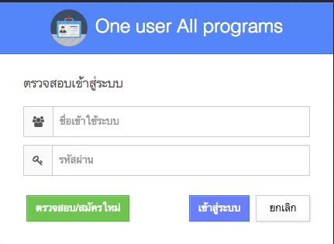

1. หลังจาก login เข้าใช้งานระบบ ได้แล้ว โปรแกรมจะแสดงหน้าจอ ดังรูป แล้วทำการคลิกที่ ระบบแสกนลายนิ้วมือ ดังรูป

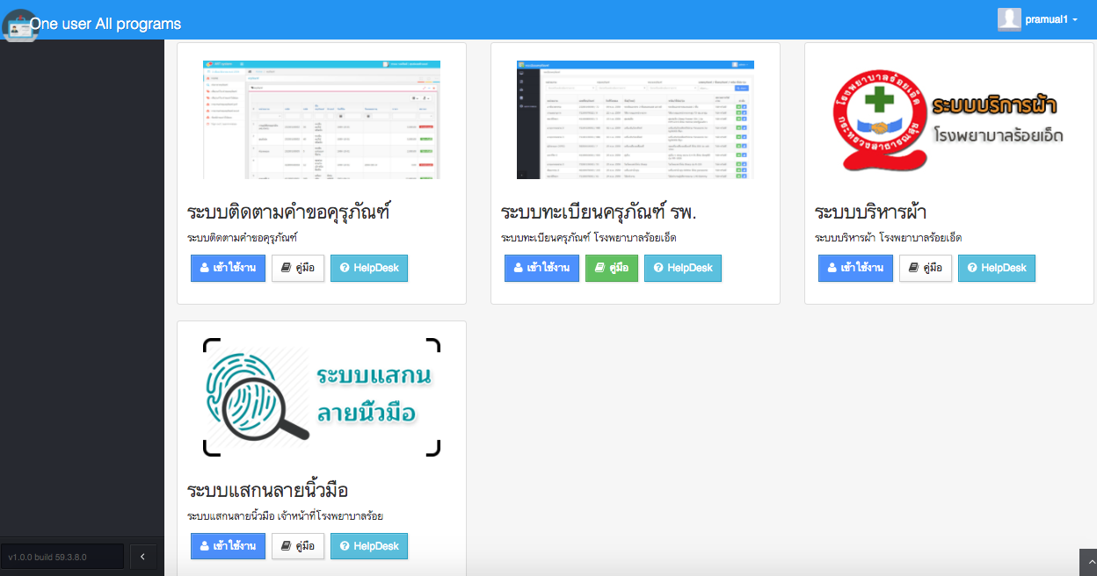

1. หลังจากเข้าสู่ระบบแล้ว จะแสดงหน้าจอ เมนู **หน้าแรก** เป็นการแสดงรายการ

* ข้อมูลดึงข้อมูลการสแกนล่าสุด
* ลาวันนี้
* หน่วยงานที่มีการบันทึกข้อมูล
* จำนวนผู้สแกนลายนิ้วมือ
* หน่วยงาน (ออฟฟิศ Back office)
* หน่วยงาน (วอร์ด Front office)
* ข้อมูลจำนวนเครื่องสแกนลายนิ้วมือ

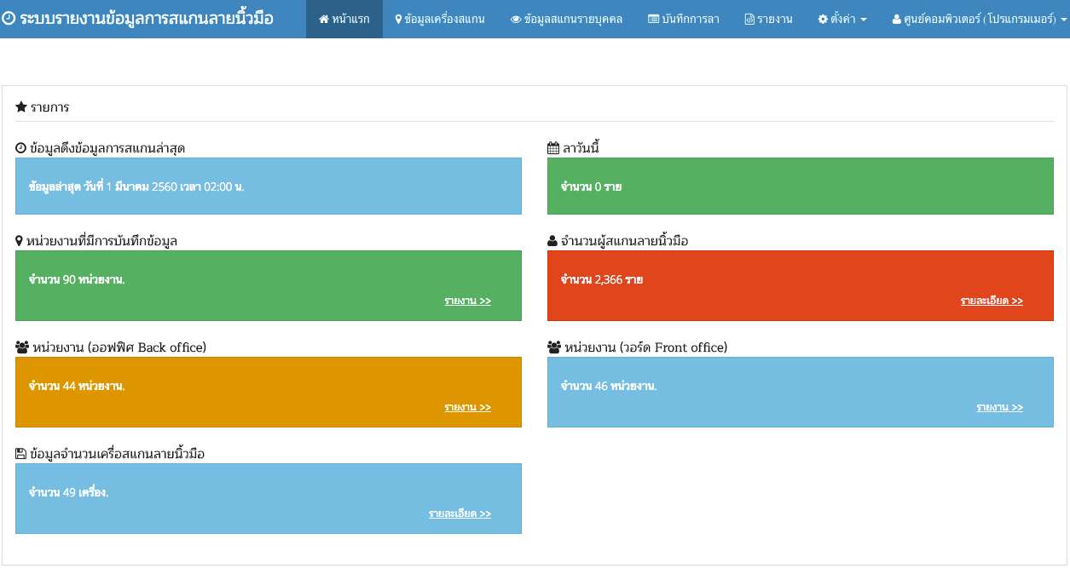

1. เมนู **ข้อมูลเครื่องแสกน**  เป็นการแสดงรายการ เครื่องแสกนทั้งหมดที่มีการดึงข้อมูล
   1. ค้นหา เครื่องแสกนลายนิ้วมือ โดยสามารถค้นหาได้จาก ไอพี เครื่อง และสถานที่ ดังรูป

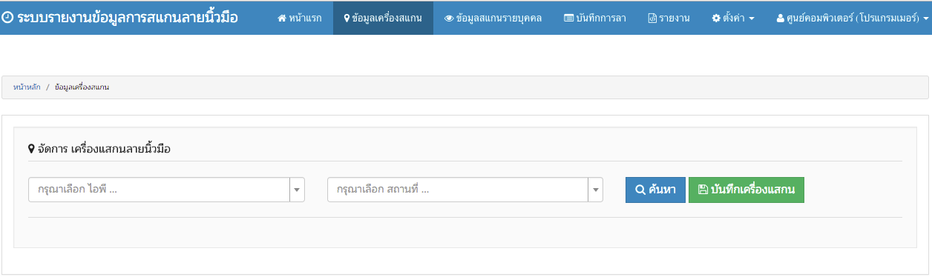

* 1. **บันทึกเครื่องแสกน** เป็นการบันทึกเครื่องแสกน ลายนิ้วมือใหม่ โดยการ คลิกที่

จะแสดงฟอร์ม เพิ่มเครื่องแสกน โดย กรอก ไอพี เครื่อง สถานที่ติดตั้ง และสถานะ

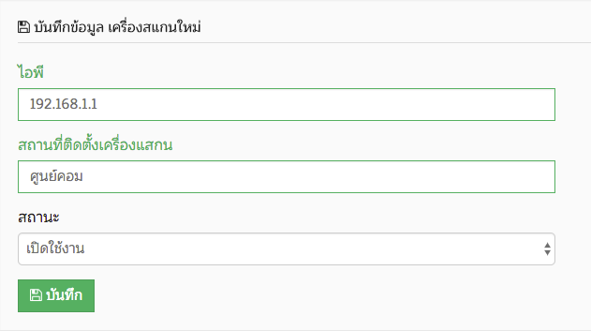

1. เมนู **ข้อมูลสแกนรายบุคคล** เป็นการค้นหา ข้อมูลการแสกนรายนิ้วมือ ของบุคลากรภายในหน่วย งานนั้น โดยจะ แสดง ชื่อ นามสกุล สถานที่แสกนลายนิ้วมือ วันที่แสกน และสถานะ เข้า ออก ดังรูป

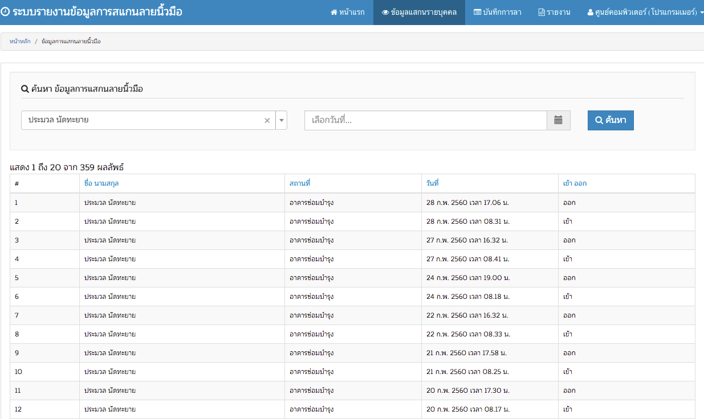

1. เมนู **บันทึกการลา** เป็นการค้นหาวันลางาน ของบุคลากร ภายในหน่วยงาน และเพิ่มการลางานใหม่
   1. สำหรับการ **ค้นหา ** วันลาของหน่วยงาน ให้คลิกเลือก คลิกที่ต้องการ ค้นหา หรือ กรณีที่ต้องการ วันลาทั้งหมดให้ กดค้นหาเลย ระบบจะทำการ ดึงวันลา มาให้ทั้งหมด ดังรูป

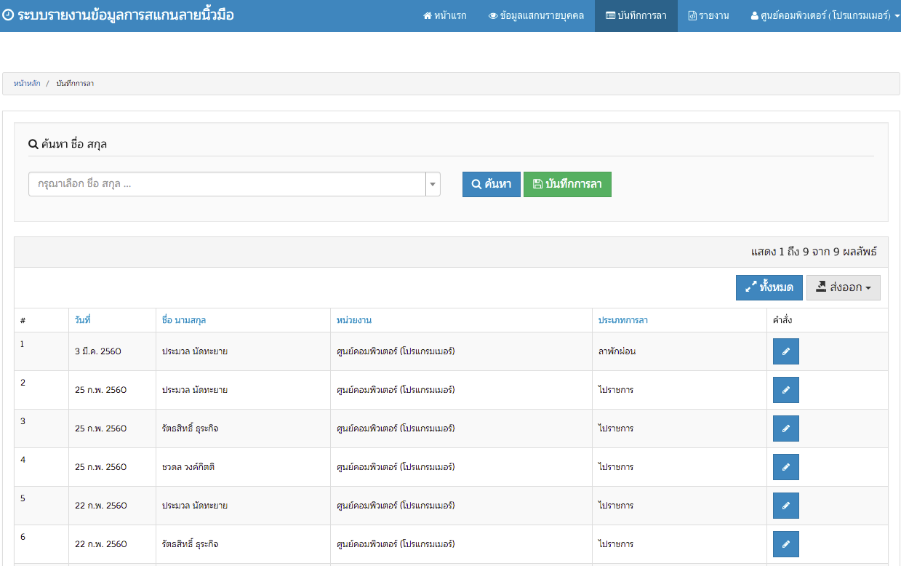

* 1. สำหรับการ **บันทึกการลา** เป็นการบันทึกการลาใหม่ เช่น การลาไปราชการ ลากิจ ลาป่วย เป็นต้น ขั้นตอนการลาคือ เลือกวันที่ที่ต้องการลาก เลือกคนในหน่วยงาน ที่ต้องการลา

การเพิ่มคน สามารถเพิ่มได้มากกว่า 1 คน แล้วที่การเลือก ประเภทการลา แล้วทำการ บันทึก ดังรูป

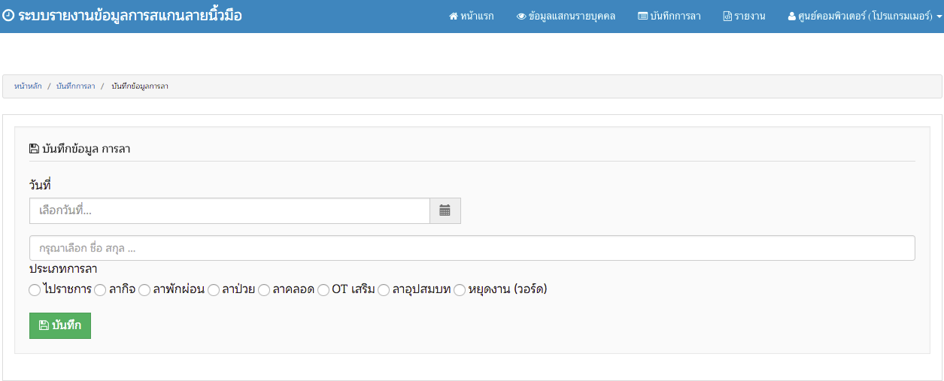

1. เมนู **รายงาน** เป็นการแสดงรายงาน การแสกน ลายนิ้วมือ ออฟฟิศ และ วอร์ด ประกอบด้วย ดังรูป

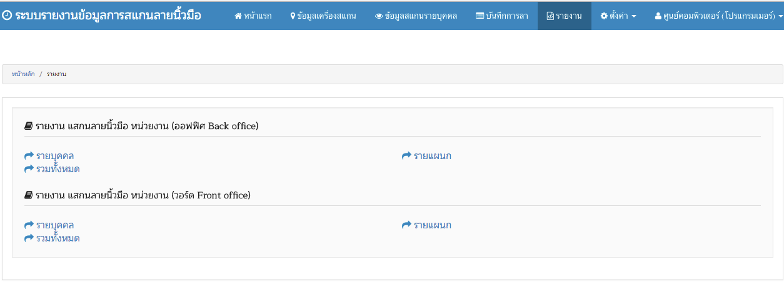

* 1. รายงานการแสกนลายนิ้วมือรายบุคคล ในที่การดึงรายงานของ ออฟฟิศ และ วอร์ด และเหมือนกัน ขั้นตอนการดึงรายการ คือ ให้ทำการเลือก คนในหน่วยงาน ที่ต้องการดูข้อมูล เลือกวันที่ เริ่มต้น และ วันที่ สิ้นสุด กด ปริ้นรายงาน ดังรูป

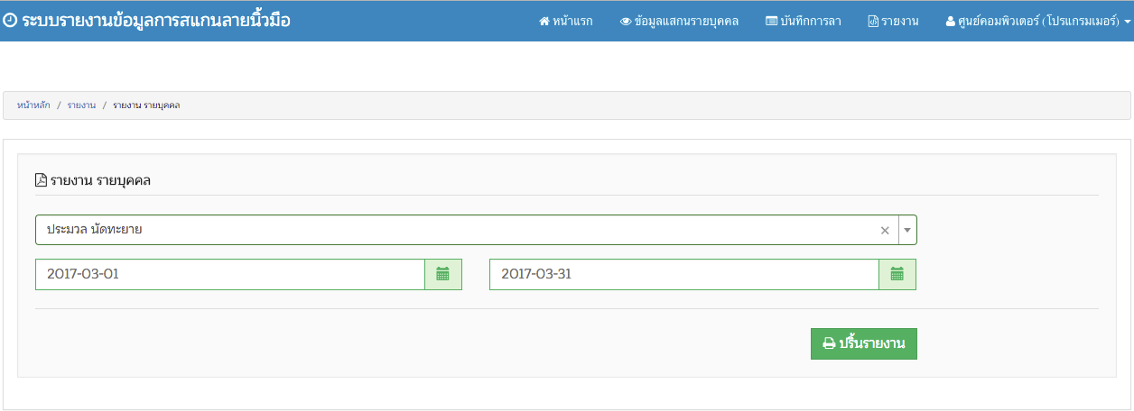

* 1. รายงานการแสกนลายนิ้วมือรายแผนก ในที่การดึงรายงานของ ออฟฟิศ และ วอร์ด และเหมือนกัน ขั้นตอนการดึงรายงาน คือ ให้เลือก วันที่ เริ่มต้น และวันที่ สิ้นสุด ดังรูป

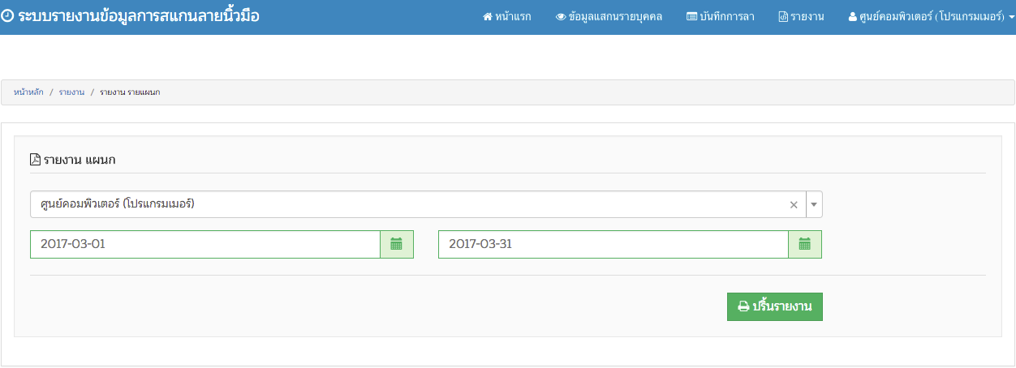

* 1. รางานการแสกนลายนิ้วมือทั้งหมด ในที่การดึงรายงานของ ออฟฟิศ และ วอร์ด และเหมือนกัน โดยการเลือก วันที่ เริ่ม และ วันที่ สิ้นสุด ดังรูป

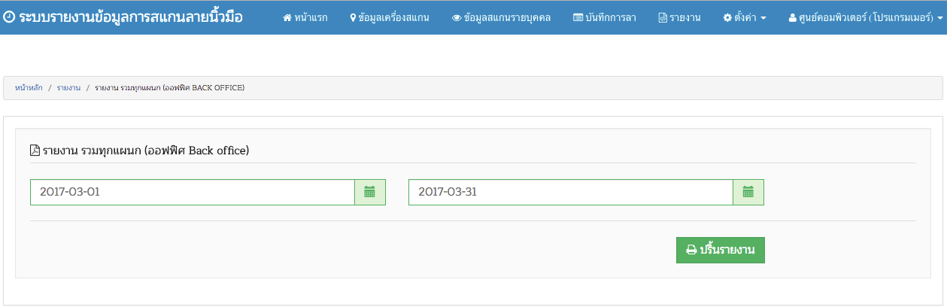

1. เมนู **ตั้งค่า** เป็นการตั้งค่า ข้อมูลพื้นฐาน ของระบบ เช่น ประเภทการลา วันหยุดนักขัตฤกษ์ รายชื่อผู้แสกน และหน่วยงาน เป็นต้น
   1. ประเภทการลา โดยการ กดที่ กรอกข้อมูลครบ แล้ว กดบันทึก ดังรูป

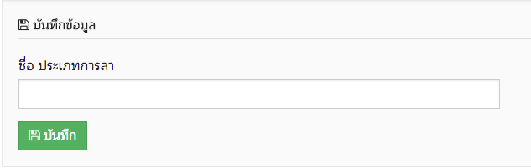



* 1. **วันหยุดนักขัตฤกษ์** โดยการ กดที่ กรอกข้อมูลครบ แล้ว กดบันทึก ดังรูป

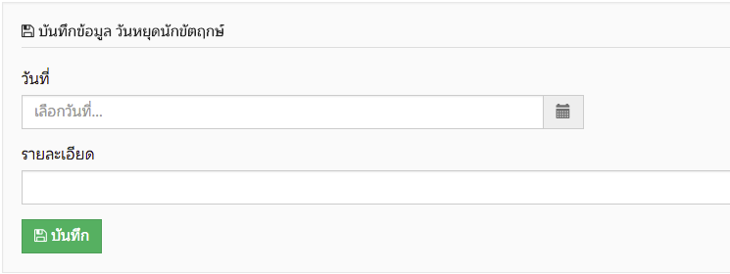



* 1. **รายชื่อผู้แสกน** โดยการ กดที่ กรอกข้อมูลครบ แล้ว กดบันทึก ดังรูป

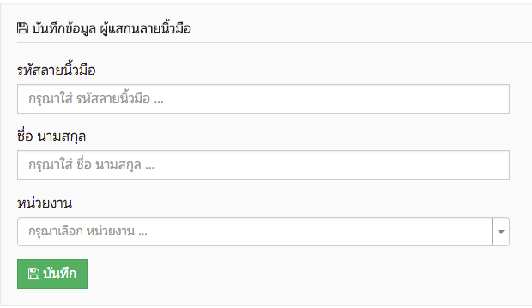

* 1. **หน่วยงาน** โดยการ กดที่ กรอกข้อมูลครบ แล้ว กดบันทึก ดังรูป

